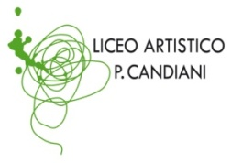 |  | Liceo Artistico Statale Paolo Candiani  Liceo Musicale e Coreutico Statale Pina Bausch  sez. Musicale e sez. Coreutica  Via L. Manara, 10 – 21052 Busto Arsizio  www.artisticobusto.gov.it  tel. 0331633154 – Fax 0331631311  Email: licartib@artisticobusto.com Pec: vasl01000a@pec.istruzione.it  Cod. Mec. VASL01000A – C.F.81009790122  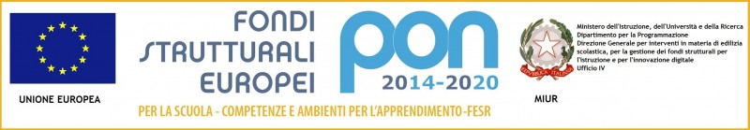 | Liceo Musicale e Coreutico  Pina Bausch  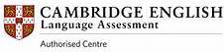
Rev. 06  28/11/16 | COM7.2
COMUNICATO n.°

Busto Arsizio, 9 gennaio 2017

Agli studenti
Alle famiglie
Ai docenti
Al personale ATA e ai Collaboratori Scolastici

Venerdì 13 gennaio alle ore 14.30 nell’aula B17 prenderà avvio il laboratorio teatrale condotto da Chiara Savoia e Cinzia Chiodini (Radicetimbrica). Le iscrizioni sono ancora aperte. Per informazioni è possibile contattare anche la prof.ssa Fazzini.

Per la Presidenza
Daniela Paludetto

